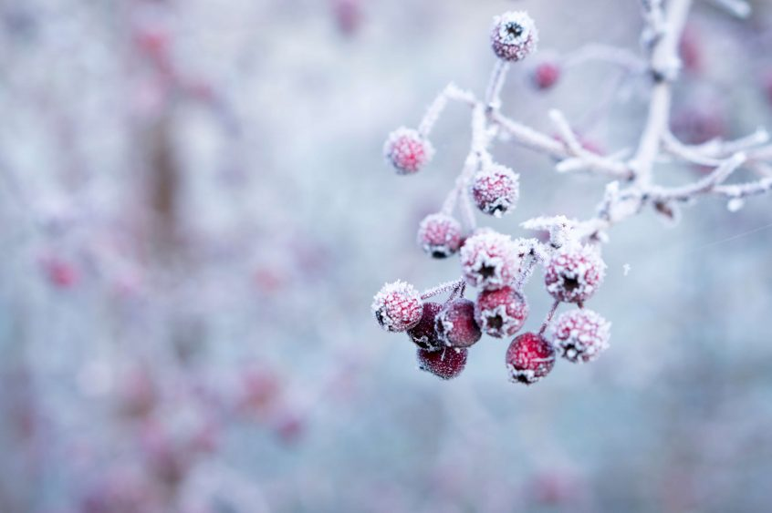
For an English version, please contact Susanne at styrelsen.jordabalken@gmail.com

Medlemsinfo – FEBRUARI 2023
Med hopp om att det nya året startat på ett bra sätt kommer
här årets första medlemsinformation.

Vi inleder med viktig information.
HSB har meddelat att man på grund av lagändring föreslår nödvändiga ändringar i normalstadgarna. Det är allt från enstaka ord, förtydligande och omskrivningar. Styrelsen har beslutat inleda processen med att anta de nya normalstadgarna med hjälp av HSB:s jurist, som tar fram förslaget på de nya stadgarna. Det krävs två stämmobeslut, en ordinarie och en extra föreningsstämma, för att anta de nya stadgarna. Den extra stämman kan ligga före eller efter ordinarie föreningsstämma.

Ordinarie föreningsstämma är planerad till den 16 maj. Datum för extra föreningsstämma beror på hur snabbt vi kan få fram en sammanställning av de nya normalstadgarna från juristen. Vi återkommer med besked så snart vi kan.

Inför den ordinarie föreningsstämman som alltså är den 16 maj kl 1900 påminner vi om att motioner i enlighet med stadgarna skall vara styrelsen tillhanda innan februari månads utgång, dvs senast 28 feb kl 2400. Motioner lämnas i slutet kuvert i brevlådan vid expeditionen. Motioner måste vara vederbörligen undertecknade.

Tvättstugorna
Det har inkommit klagomål från enskilda boende om att det städas för dåligt i många tvättstugor. Ingen skugga ska falla på de som alltid städar efter sig, men det räcker att några slarvar, så slarvar plötsligt fler. Bilderna vi fick visade rejält smutsiga och dåligt skötta tvättstugor. Det är ju så att var och en som använder tvättstugan ska städa efter sig:
- Torka ur maskinen
- Tvätta tvättmedelsfacket
- Rensa filter i tvättmaskin och torktumlare
- Tömma kondens i tumlaren
- Torka av golvet o torkskåpet
- Tvätta av golvet
- Torka av alla ytor – bänkar och ovanpå maskiner och torkskåp
- Torka av vid golvbrunnen
Trappstädningen tömmer enbart papperskorgen. HSB storstädar endast en gång i halvåret

Översvämning
Det var en översvämning i källaren på Jbv 36 i januari och orsaken var att säkringarna till pumpen hade gått. Det var en del vatten, men med många goda insatser från boende löste det sig på ett bra sätt. Tack alla för att ni jobbade på så tappert med allt från vattendammsugare till trasor, skopor och hinkar.

Inför den kommande våren
Vi vill påminna alla som har uteplatser om att inte förvara skräp eller annat rått- och musvänligt material på uteplatsen. Passa på att rensa upp en solig dag så hjälps vi åt att hålla skadedjuren borta.

Målningen
Målningsprojektet återupptas igen under våren. Vi har ännu inget exakt datum, men återkommer om detta.

Avläsning värme och vatten
Precis som vanligt sker en årlig avläsning av värme och vattenförbrukningen nu i början av det nya året. Det kan komma att bli dyrare än vanligt pga rådande ekonomiskt världsläge. Om man får pengar åter eller ska göra extra inbetalning regleras som vanligt med aprilhyran. Vi påminner om att, om möjligt, ta höjd för eventuella extrakostnader. Höga extrakostnader kan vid behov och efter kontakt med styrelsen regleras på två månadshyror.

Med varma hälsningar
Styrelsen

